Taalschat 5
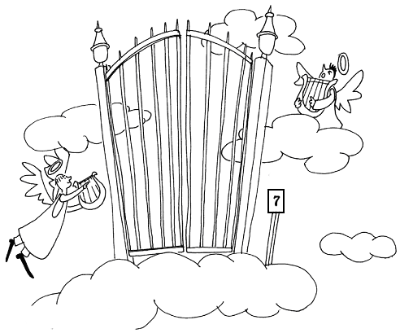
1 In de zevende hemel zijn.
Heel erg blij zijn.
2 Zoveel hoofden, zoveel zinnen.
Iedereen heeft een andere mening.
3 Het paard achter de wagen spannen.
Verkeerde maatregelen nemen.
4 Goed van de tongriem gesneden zijn.
Hij kan erg goed praten.
5 Op een houtje bijten.
Weinig of niets te eten hebben.
6 Blij zijn met een dode mus.
Blij zijn met iets onbelangrijks.
7 Als het kalf verdronken is, dempt men de put.
Als het ongeluk gebeurd is, dan neemt men pas maatregelen.
8 Een ezel stoot zich niet twee maal aan dezelfde steen.
Je moet er voor oppassen niet twee keer dezelfde fout te maken.
9 Men moet de huid niet verkopen voor de beer geschoten is.
Je moet het geld niet uitgeven, voordat je het binnen hebt.
10 Twee honden vechten om een been en de derde loopt er ras mee heen.
Als twee ruzie maken, kan een ander daarvan profiteren.

1 uitvaart - begrafenis 6 corrigeren - verbeteren
2 variatie - afwisseling 7 portie - deel
3 parallel - evenwijdig 8 victorie - overwinning
4 accent - klemtoon 9 imker - bijenhouder
5 archipel - eilandengroep 10 injectie - spuitje
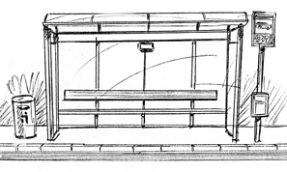
1 censuur - geen vrijheid van pers (kranten, radio, tv)
2 vehikel - voertuig, meestal spottend bedoeld
3 illegaal - wat volgens de wet verboden is
4 kwaliteit - hoe goed of hoe slecht iets is
5 scène - gedeelte uit een film of toneelstuk
6 poreus - luchtdoorlatend via hele kleine gaatjes
7 energie - kracht bijv. In de vorm van elektriciteit
8 plantage - grote akker voor bijv. thee, katoen, rubber of tabak
9 kolonist - iemand die vroeger in een onbekend gebied ging wonen
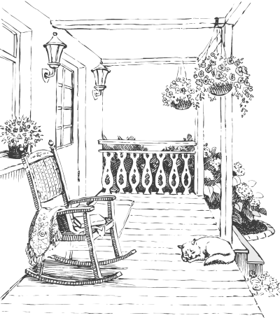
10 symbool - teken, bijv. duif als teken van vrede
11 abri - overdekte tram- of bushalte
12 downloaden - data via het internet ophalen en opslaan
13 uploaden - data via het internet verzenden
14 surfen - op het internet naar allerlei websites gaan
15 modem - apparaat waardoor het internet binnenkomt
16 router - apparaat dat het internet verdeelt (ook draadloos)
17 componist - iemand die muziekstukken schrijft
18 veranda - open gedeelte dat bij een huis is aangebouwd
19 klepel - deel van de klok dat tegen de binnenkant slaat
20 racist - iemand die het ene ras boven het andere stelt

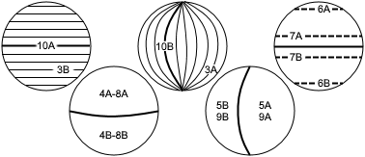
1 noordpool - zuidpool
2 arctica - antarctica
3 lengtecirkel - breedtecirkel
4 noorderbreedte - zuiderbreedte
5 oosterlengte - westerlengte
6 noordpoolcirkel - zuidpoolcirkel
7 noorderkeerkring - zuiderkeerkring
8 noordelijk halfrond - zuidelijk halfrond
9 oostelijk halfrond - westelijk halfrond
10 evenaar - nulmeridiaan

